武汉纺织大学

Web应用开发课程设计

**基于SSM的学生选课系统**

**学 院： 数学与计算机学院**

**班 级： 物联网11804**

**姓 名： 李姚**

**学 号： 1804280427**

**指导老师： 聂刚**

**成 绩：**

**完成日期： 2020年12月17日**

目录

[1.需求分析 4](#_Toc41667324)

[1.1 功能需求 4](#_Toc41667325)

[1.1.1 用户登录注册子系统 4](#_Toc41667326)

[1.1.2 学生课程管理子系统 5](#_Toc41667327)

[1.2 数据分析 8](#_Toc41667330)

[1.3 非功能需求 9](#_Toc41667331)

[1.3.1 性能需求 9](#_Toc41667332)

[1.3.2 安全性需求 9](#_Toc41667333)

[1.3.3 可维护性和可扩展性需求 9](#_Toc41667334)

[1.3.4 可靠性需求 1](#_Toc41667335)0

[1.3.5 易用性需求 1](#_Toc41667336)0

[2 系统设计 1](#_Toc41667337)0

[2.1 软件架构设计 1](#_Toc41667338)0

[2.2 功能模块设计 1](#_Toc41667339)1

[2.3 数据设计 1](#_Toc41667340)2

[3 系统实现及部分UML图展示 1](#_Toc41667341)3

[3.1 系统实现 1](#_Toc41667342)3

[3.1.1 登录功能 1](#_Toc41667343)3

[3.1.2 学生信息录入功能 1](#_Toc41667344)4

[3.1.3 修改学生信息功能 1](#_Toc41667345)4

[3.1.4 学生选课功能： 1](#_Toc41667346)4

[3.1.5 修改课程信息功能： 1](#_Toc41667347)5

[4.系统总结 1](#_Toc41667364)7

需求分析

## 功能需求

学生选课系统面向的用户是高校师生。其中学生和教师可以通过此系统对自己的课程进行管理和查询，管理员则是对学生和教师的信息和课程信息进行管理。该系统分为四个子系统：用户登录注册子系统、学生课程管理子系统、教师课程管理系统、管理员管理系统其功能结构图如下图 3‑1所示：

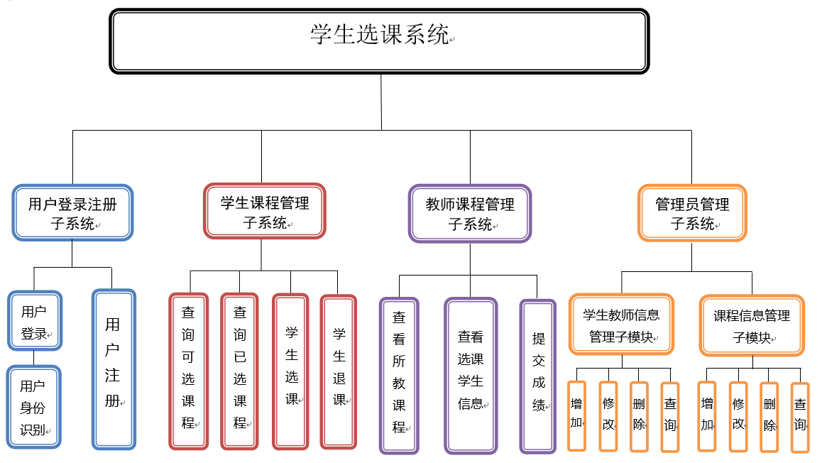

图 1‑1学生选课系统总览

### 用户登录注册子系统

使用用户登录注册子系统的是所有用户，主要用于用户账号的验证和身份识别。其中包括用户登录、用户注册两个子模块。用户登录包含了用户输入的账号密码验证失败提示和验证成功之后身份识别；用户注册包含了该用户账号是否已经注册过、注册成功和注册失败提示等。

该子系统用户登录模块的用例描述如下表所示：

|  |  |  |
| --- | --- | --- |
| 用例标识 | | UC-0-1 |
| 用例名称 | | 登录 |
| 用例描述 | | 用户输入自己的账号密码、验证码登录系统 |
| 执行者 | | 用户 |
| 触发事件 | | 用户输入完信息后点击登录按钮 |
| 前置条件 | | 1.正常进入登录页面  2.用户输入的信息完全正确 |
| 事件流 | 基本事件流 | 1.用户打开浏览器并进入系统首页。  2.用户点击登录按钮进入登录页面。  3.用户在登录页面中的输入框里输入自己的信息。  4.用户点击登录按钮，完成登录，进入个人主页。 |
| 异常事件流 | 1.用户的设备未连接网络无法进入系统首页。  2.用户输入的账号、密码或验证码错误导致无法登录。  3.用户输入完整的信息后系统响应时间过长导致无法正常进入个人主页。 |
| 后置条件 | | 系统正确识别用户身份并正常进入到个人主页。 |

### 学生课程管理子系统

使用学生课程管理子系统的是学生，主要用于学生对自己课程的管理。其中包括学生查询可选课程、学生选课、学生退课和学生查询已选课程信息。学生可通过查询可选课程模块来选择自己感兴趣的课程；学生可通过查询已选课程信息模块来查看自己已选的课程以及导出pdf文件；学生可在退课模块中退出已选的课程。

该子系统的用例图如图 3‑3所示：

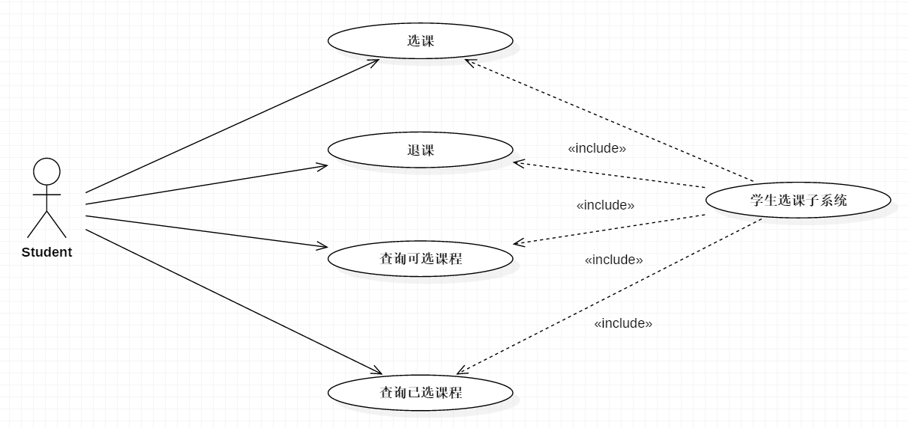

图 1‑2用例图

该子系统的选课模块的用例描述如下表所示：

|  |  |  |
| --- | --- | --- |
| 用例标识 | | UC-1-1 |
| 用例名称 | | 选课 |
| 用例描述 | | 学生通过选课模块进行选课 |
| 执行者 | | 学生 |
| 触发事件 | | 学生进入选课页面 |
| 前置条件 | | 1.学生正常进入个人主页  2.学生点击选课 |
| 事件流 | 基本事件流 | 1.学生进入个人页面。  2.学生点击选课进入选课页面。  3.学生查看自己感兴趣的课程单击选择按钮。 |
| 异常事件流 | 1.学生的设备突然断开网络无法进入个人主页。  2.学生点击选课之后由于系统还未开放导致无法显示选课信息。  3.学生点击选择按钮之后由于系统或服务器响应时间过长导致无法选课。 |
| 后置条件 | | 学生正常进行选课 |

该子系统的退课模块的用例描述如下表所示：

|  |  |  |
| --- | --- | --- |
| 用例标识 | | UC-1-2 |
| 用例名称 | | 退课 |
| 用例描述 | | 学生通过退课模块进行退课 |
| 执行者 | | 学生 |
| 触发事件 | | 学生进入退课页面 |
| 前置条件 | | 1.学生正常进入个人主页  2.学生点击退课 |
| 事件流 | 基本事件流 | 1.学生进入个人页面。  2.学生点击退课进入退课页面。  3.学生查看自己已选的课程单击删除按钮。 |
| 异常事件流 | 1.学生的设备突然断开网络无法进入个人主页。  2.学生点击退课之后由于系统未开放导致无法显示已选课程信息。  3.学生点击删除按钮之后由于系统或服务器响应时间过长导致无法退课。 |
| 后置条件 | | 学生正常进行退课 |

该子系统的查询可选模块的用例描述如下表所示：

|  |  |  |
| --- | --- | --- |
| 用例标识 | | UC-1-3 |
| 用例名称 | | 查询可选课程 |
| 用例描述 | | 学生查询可选课程 |
| 执行者 | | 学生 |
| 触发事件 | | 学生进入查询可选课程页面 |
| 前置条件 | | 1.学生正常进入个人主页  2.学生点击查询可选课程 |
| 事件流 | 基本事件流 | 1.学生进入个人页面。  2.学生点击查询可选课程进入查询可选课程页面。  3.学生根据检索条件进行查询课程。 |
| 异常事件流 | 1.学生的设备突然断开网络无法进入个人主页。  2.学生点击查询可选课程之后由于系统未开放导致无法显示可选课程信息。 |
| 后置条件 | | 学生正常查询可选课程信息 |

该子系统的查询已选模块的用例描述如下表所示：

|  |  |  |
| --- | --- | --- |
| 用例标识 | | UC-1-4 |
| 用例名称 | | 查询已选课程 |
| 用例描述 | | 学生查询已选课程 |
| 执行者 | | 学生 |
| 触发事件 | | 学生进入查询已选课程页面 |
| 前置条件 | | 1.学生正常进入个人主页  2.学生点击查询已选课程 |
| 事件流 | 基本事件流 | 1.学生进入个人页面。  2.学生点击查询已选课程进入查询已选课程页面。  3.学生根据检索条件(学年、学期)进行查询课程。 |
| 异常事件流 | 1.学生的设备突然断开网络无法进入个人主页。  2.学生点击查询已选课程之后由于系统或服务器响应时间过长导致无法查询已选课程。 |
| 后置条件 | | 学生正常查询已选课程信息 |

## 数据分析

1. 存储学生基本信息的E-R如图 1‑7所示：

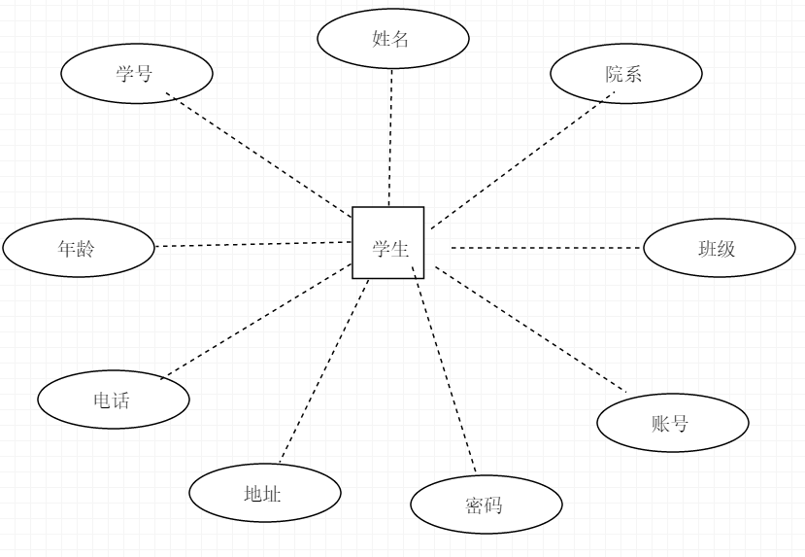

图 1‑3存储学生基本信息的E-R

1. 学生类图如图 1‑8所示：

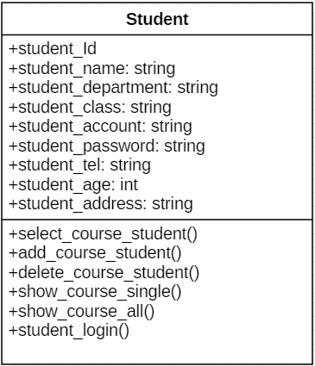

图 3‑8学生类图

1. 存储课程信息的E-R图如图1-4所示

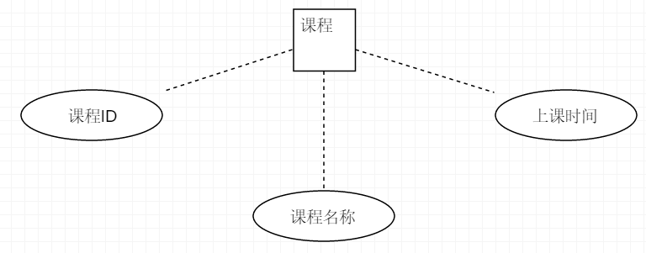

图1-4存储课程信息

1. 课程类图如图 3‑14所示

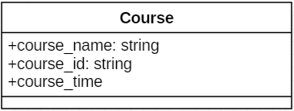

图 1-5课程类

## 非功能需求

此系统面向的是高校师生，使用此系统的用户应有良好的用户体验和视觉体验。主要包括以下几个方面：

### 性能需求

* 响应时间：

①在网络畅通的情况下，页面间的跳转时间应<=3s，精确搜索反馈结果应<=2s。

②从用户体验出发，比如某个页面数据量比较大，导致加载时间过长，给用户提供加载进度条、预计加载时间，以减少用户焦虑。以及日常使用的分页加载，每次加载部分数据，当用户进行操作时，再逐步加载。

* 吞吐量：根据业务量估算系统需要支持多少并发。

### 安全性需求

* 保密性：数据加密保护，保证数据在采集、传递和处理的过程中不被偷窥、窃取或篡改。
* 权限控制：根据用户的权限控制访问数据进行操作记录

### 可维护性和可扩展性需求

* 模块性：当某类业务流程变动多，此时将系统功能模块化，支持灵活配置，有利于减少重复开发量。
* 可复用性：类似组件应该统一设计，在需要用到的地方进行微调任何调用。
* 易分析性：易诊断缺陷或失败原因。

### 可靠性需求

* 易恢复性：在发生故障后，重建其性能水平并恢复直接受影响数据的能力。如发布新版本，需要做好回滚方案，以备异常紧急处理。
* 容错性：在系统出错时，不影响用户的行为操作与数据，比如：掉网，数据的录入做好本地保存，在网络恢复后自动上传保存。
* 成熟性：系统的故障率应该保持在一定水平下

### 易用性需求

* UI设计：系统的UI界面设计应达到易学习、易操作、的要求，给用户提供的UI接口美观协调，符合大多数用户的习惯。
* 错误防御：在用户的操作发生错误时，系统应及时给用户反馈原因和正确的操作方法，让用户有良好的体验。

# 系统设计

## 软件架构设计

基本逻辑架构：

业务功能层

退/选课

各类信息查询

管理用户信息

提交成绩

管理课程信息

用户信息系统

服务层

课程信息数据库

课程信息数据库

用户信息数据库

数据层

基本物理架构：

用户接入层：

IE浏览器

非IE浏览器

用户信息系统

学生选课系统

应用系统层：

选课系统

Windows 7/8/10

操作系统层:

## 功能模块设计

学生模块如图 2-1所示：

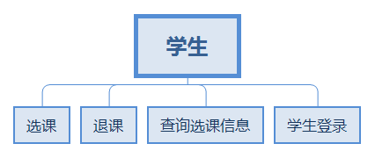

图2-1学生模块

系统模块总图如图 2-2所示：

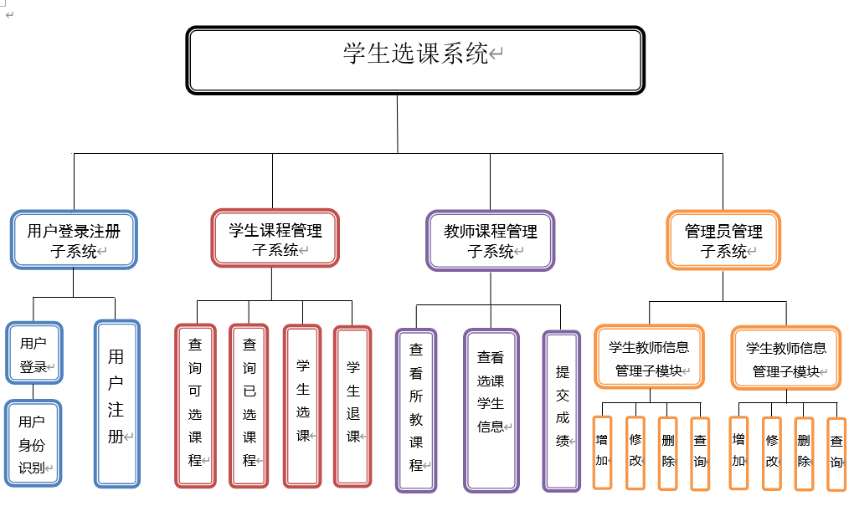

图 2-2系统模块总图

## 数据设计

学生：

|  |  |  |  |  |
| --- | --- | --- | --- | --- |
| **数据项** | **别名** | **类型** | **长度** | **取值范围** |
| 学号 | s\_ID | Varchar | 11 | —— |
| 登录密码 | s\_password | Varchar | 20 | -—— |
| 学生姓名 | s\_name | Varchar | 11 | —— |
| 学生院系 | department | Varchar | 11 | —— |
| 登录账号 | s\_account | Float | 5 | 0-5 |
| 联系电话 | tel | Varchar | 11 | —— |
| 地址 | address | Varchar | 11 | —— |

课程：

|  |  |  |  |  |
| --- | --- | --- | --- | --- |
| **数据项** | **别名** | **类型** | **长度** | **取值范围** |
| 课程id | c\_ID | Varchar | 11 | —— |
| 课程名称 | c\_name | Varchar | 20 | —— |
| 上课时间 | c\_time | datetime | -- | —— |

# 系统实现及部分UML图展示

## 系统实现

### 登录功能

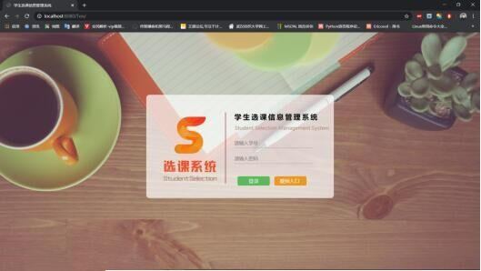

图 3-1学生登录功能界面

### 学生信息录入功能IMG_256

图 3-2学生录入功能界面

### 修改学生信息功能

### 学生选课功能：

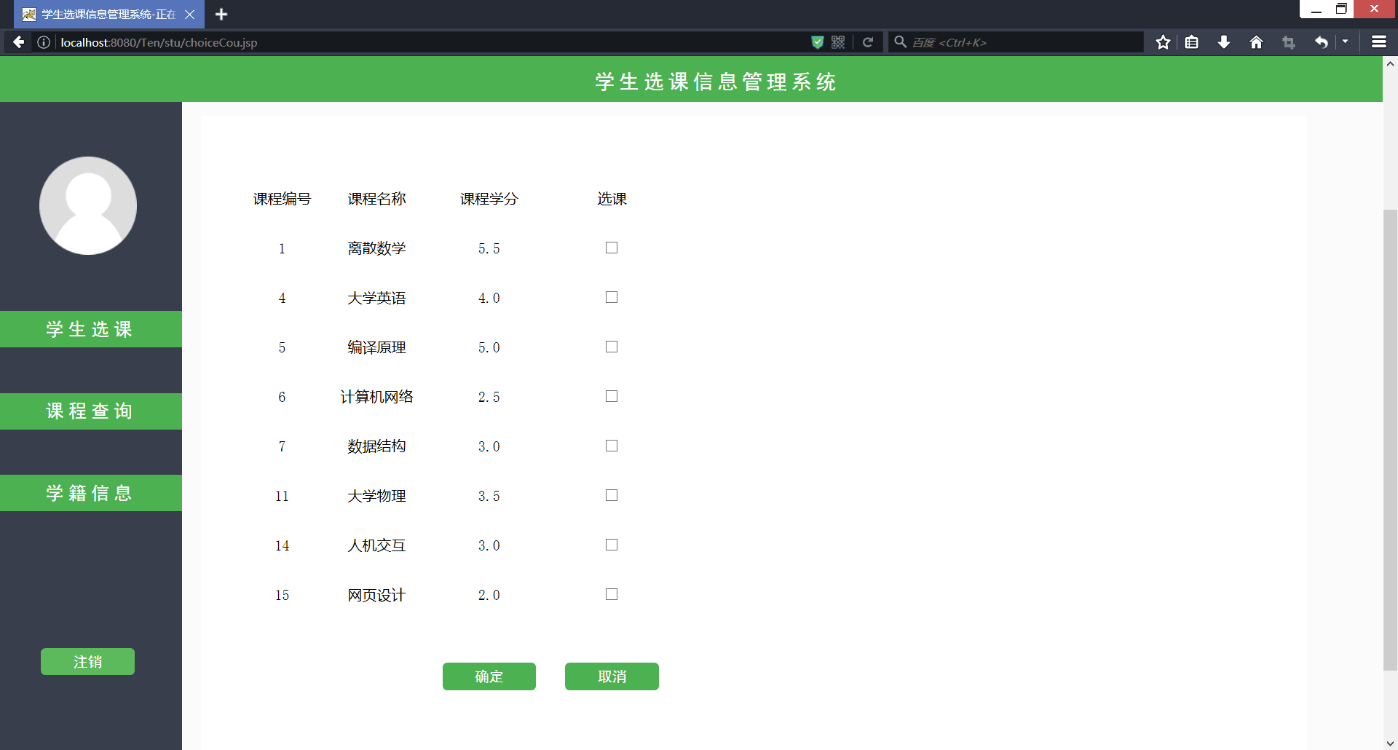

图 3-3学生选课功能

### 修改课程信息功能：



图 3-4修改课程信息功能

## UML展示

**（这里仅展示部分）**

类图及类图关系图

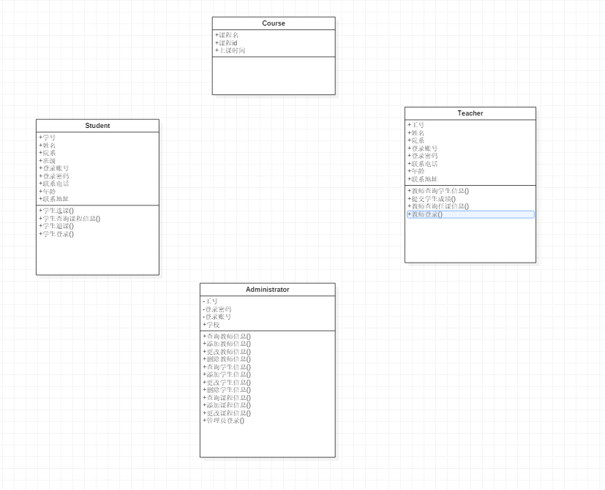

图 3-5类图及类图关系图

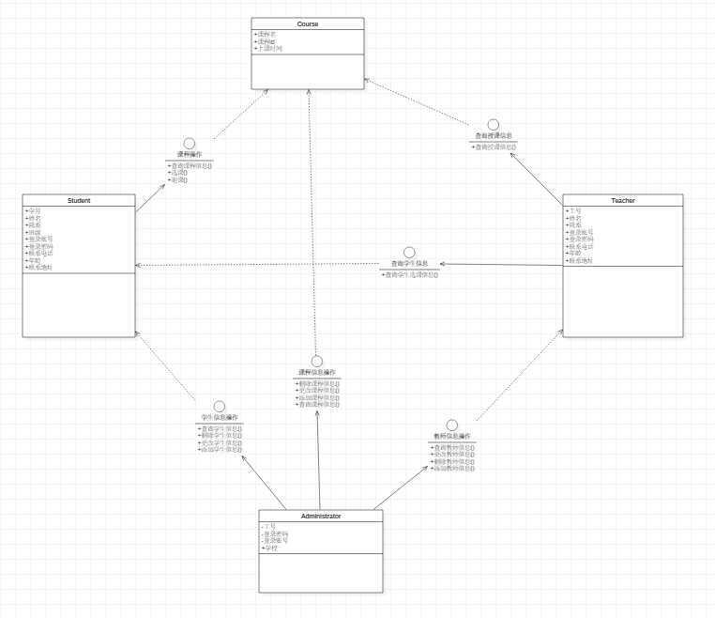

图3-6类图及类图关系图

### 用例图：

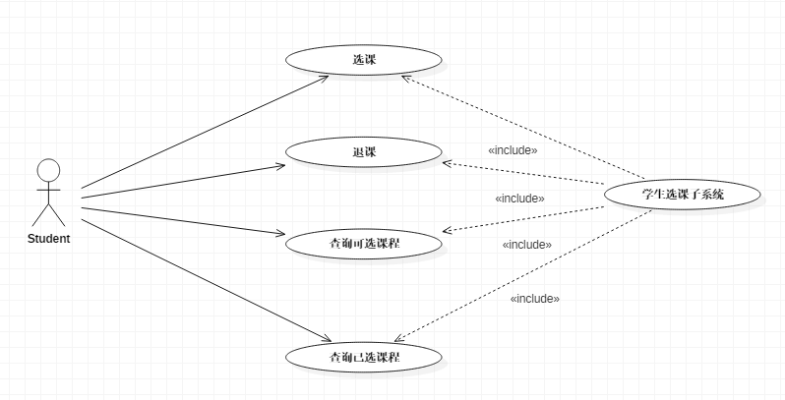

图 3-7用例图

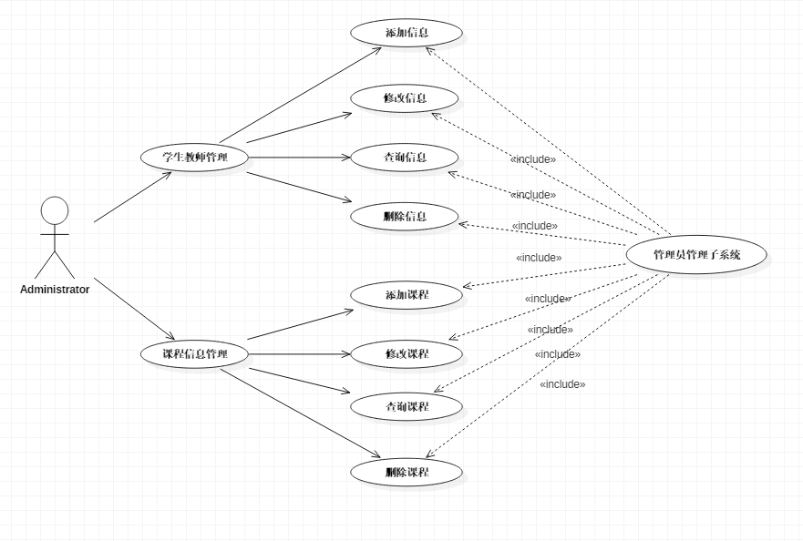

图 3-8用例图

**4 系统总结**

第一次接触web这门课，以前学习的课程都比较偏硬件，这学期开始接触前端和后端开发，让我倍感吃力。每次上课老师讲的东西，都很难懂，对于以前没学过java的我来说，这门课程无疑是一门非常困难的课，但是老师非常的有耐心，内容讲解的也非常清楚。

在做课程设计的过程中，遇到了很多的难题，即使上课的内容都听懂了，但是在做实验的时候，还是会觉得非常吃力，当我开发中遇到问题时，同学们给我提供了很大的帮助，帮助我开拓研究思路，让我能够有方向、有目标的完成我的此次课程设计。

在以后的学习中，我会好好研究我的课题，努力改正自己的缺点，弥补自己的不足，争取做的更好。